Муниципальное бюджетное дошкольное образовательное учреждение
Промышленновский детский сад №1 «Рябинка»

Бисероплетение
для малышей

из опыта работы кружка «Бусинка»
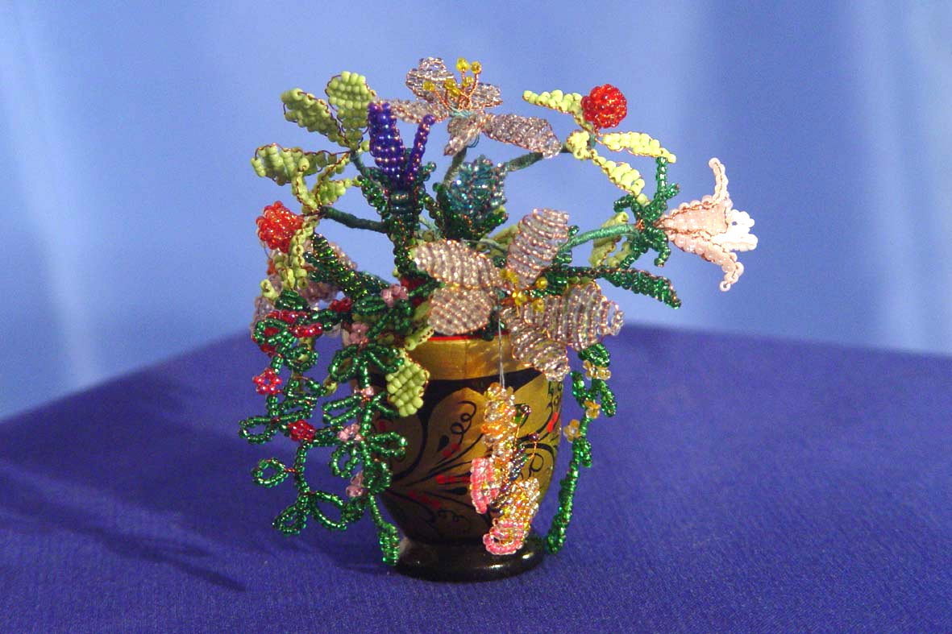

пгт. Промышленная 2011
Муниципальное бюджетное дошкольное образовательное учреждение
Промышленновский детский сад №1 «Рябинка»

Бисероплетение
для малышей
из опыта работы кружка «Бусинка»

Составила:
Митроченко Татьяна Владимировна, старший воспитатель

Данная работа может быть использована воспитателями, как методические рекомендации при организации кружка по бисероплетению.

пгт.Промышленная 2011

Немного истории.

Человек всегда стремился украсить свой быт и свою одежду. В глубокой древности люди изготавливали украшения из доступных в то время материалов: ягод, семян растений, раковин и камешков, нанизывая их на конский волос или травинку. Со временем их заменили полудрагоценные и драгоценные камни, а с возникновением стеклоделия – бисер.
Украшения из бисера присутствуют в национальном костюме многих народов. Изделия, снизанные из бус, известны ещё в Древнем Египте, Индии, до сих пор украшают одежду народов ближнего и Дальнего Востока, Африки, Индии, Американского континента, островов Тихого океана, Европы и Азии.
М.В. Ломоносов, побывав в Европе, был поражён красотой этих украшений. Он то и основал первую в России мастерскую по изготовлению бисера в середине XVIII века. В своём стихотворении о пользе стекла Ломоносов писал:
Так в бисере стекло, подобно жемчугу
Любимо по всему земному ходит кругу,
Им красится народ в полуночных степях,
Им красится Арап на южных берегах.
Изделия из бисера – сумочки, кошельки, ожерелья, браслеты, а также картины – панно были распространены в России в конце XVIII века и в первой половине XIX века. В начале XIX века бисероплетение было также популярно в аристократических кругах России, как музицирование, танцы, чтение любовных романов.
По своему внешнему виду бисер напоминает маленькие зёрна, окрашенные в разные цвета. Они могут быть стеклянными или металлическими со сквозным отверстием для продевания ниток.
Название «бисер» возникло от арабского слова «бусра». Бисер – это основной материал для изготовления различных игрушек, украшений, для ткачества и вышивания. В зависимости от формы и размера бисер делится на следующие виды:
- бисер – мелкие, слегка сплюснутые или круглые бусинки диаметром не более 2 мм.
- бусины – крупный бисер диаметром более 2 мм.
- стеклярус – длинные палочки, круглые или многогранные
- рубка – короткие палочки.

Материалы и инструменты.

Приспособления и инструменты в этом виде декоративного искусства просты, а сам бисер легко доступен и разнообразен. Чтобы овладеть бисероплетением, нужны не только профессиональные навыки, но и некоторые личные качества. Это самодисциплина, умение сосредоточиться на одном деле, и главное – терпение. Еще одно качество необходимое при обучении всякому мастерству – заинтересованность.
Выполняем с детьми игрушки и цветы на проволочной основе, фенечки – на леске. Изготовление данных изделий не требует особых навыков и сложных инструментов. Для этой работы можно использовать различный бисер, бусы различной формы и цвета, нитки «мулине», ножницы, клей ПВА, леску и тонкую проволоку 0,5 мм. толщиной.

Организация рабочего места.

Работа с бисером – увлекательное занятие. Но для того, чтобы не уставать быстро и не испортить зрение, очень важно правильно организовать рабочее место.
Лучше всего работать за столом при дневном свете или свете потолочной люстры. Свет должен падать таким образом, чтобы тень от рук и головы не ложилась на рабочую поверхность стола.
На поверхности стола нужно расстелить мягкую ворсистую ткань для бисера размером 20*20 см. Ворсинки ткани не позволят бисеринкам раскатываться во время работы. Ткань должна быть однотонной, спокойной расцветки, чтобы бисер был хорошо виден и не уставали глаза.

Бисероплетение для малышей.

Любая работа, какой бы простой она ни казалась, требует определенных знаний, практических навыков, умения. Чем раньше в своей жизни мы сталкиваемся с каким-либо знанием, тем более простым и привычным оно становится потом. Но интересным и необходимым оно становится только тогда, когда в этом занятии есть возможность выразить и проявить себя, когда в нём есть место творчеству.
Творческое начало и безграничная фантазия заложены в каждом ребенке. Для реализации своих идей маленький человек очень часто выбирает бисер, который увлекает его не только яркостью красок, разнообразием форм и размеров, но и простотой выполнения самых причудливых изделий. По желанию ребенка бисер и бусинки, словно элементы конструктора, могут превращаться в веселую игрушку, нарядное украшение. Такое занятие доступно даже для маленьких и не умелых рук.
Занятие бисероплетением помогает развивать и воспитывать эстетический вкус, умение наблюдать окружающий мир, видеть в нём как можно больше доброго, светлого и радостного. Именно поэтому мы организовали кружок по бисероплетению. Набрана группа детей 5-7 лет. Занятия проводятся 1 раз в неделю. Большое внимание мы уделяем эстетическому воспитанию, учимся видеть красоту природы, знакомимся с разными видами декоративно-прикладного искусства.
Наш детский сад расположен в сельской местности. Бисероплетение доступно нашим ребятишкам, потому что не требует сложных материалов и инструментов. У сельских ребятишек есть больше возможности общаться с природой. Дети видят красоту природы каждый день: по дороге в детский сад, на прогулках. Дети рассматривают цветы, насекомых, любуются их красотой, строением, формой.
Бисероплетение доступно не только искусным мастерицам, но и маленьким детям. Начинать занятия можно с детьми пятилетнего возраста. Помимо знакомства детей с традиционным искусством, развивающим в ребёнке чувство прекрасного, бисероплетение может оказать педагогам и родителям неоценимую услугу в развитии мелкой моторики руки, пространственных и цветовых представлений и в отработке счётных навыков. Развивая мелкую моторику рук, мы подготавливаем руку ребёнка к письму, учимся подбирать цвета бисера в гармонии друг с другом, составлять композиции. Бисероплетение помогает воспитывать такие качества в личности ребенка как внимание, логическое мышление, воображение. Ребенок становится более усидчивым, учится доводить начатое дело до конца. Еще В.А.Сухомлинский писал: «Истоки творческих способностей и дарования детей на кончиках их пальцев, образно говоря, идут тончайшие ручейки, которые питают источник творческой мысли. Чем больше уверенности и изобретательности в движении детской руки, тем тоньше взаимодействие с орудием труда, чем сложнее движение, необходимое для этого взаимодействия, тем глубже входит взаимодействие руки с природой, с общественным трудом в духовную жизнь ребенка. Другими словами: чем больше мастерства в детской руке, тем умнее ребенок».
В детском саду я набрала подгруппу детей 5-7 лет для занятия бисером. Свой кружок мы назвали «Бусинка».
Для проведения кружковой работы были поставлены следующие цели и задачи:
Цели: Ознакомление с техникой плетения, развитие творческих способностей, овладение различной техникой плетения.
Задачи: Знакомство со свойствами материала, развитие мелкой моторики, зрительномоторной координации, чувства композиции, эстетического материала.
На первом занятии мы с детьми отправляемся в путешествие и попадаем в сказочную страну. Там цветы необычной красоты. Рассматриваем поделки из бисера. У детей возникает желание самим попробовать смастерить что-нибудь из бисера. Рассказываю детям сказку или легенду о том, как получили бисер.

Легенда о бисере.
Однажды, в очень далёкие времена, финикийские купцы везли по Средиземному морю груз добытой в Африке природной соды. На ночлег они остановились на песчаном берегу и стали готовить себе пищу на костре, который обложили большими кусками соды. Поутру, разгребая золу, купцы обнаружили чудесный слиток, который был твёрд, как камень, горел огнём на солнце и был чист и прозрачен, как вода. Это было стекло.
Очень скоро появились стеклянные бусы разных форм и размеров. Благодаря совершенствованию технологий изготовленные бусы со временем становились всё мельче и мельче. Мелкие круглые и слегка сплющенные бусинки с отверстием для нитки стали называть бисером.

Сказка о бисере.
В давние-давние времена ехали на ярмарку заморские купцы. Путь был неблизкий, застала их в дороге ночь. Решили купцы заночевать на берегу реки. Речка течёт, песенку поёт, речной песочек под ногами поскрипывает. Развели купцы костёр, уху сварили, поели да спать улеглись.
Огонь догорел, кострище пеплом покрылось, лишь один огонёк схоронился да в сторонку откатился. Скучно ему одному лежать, вот и завёл он разговор с речными песчинками. Стали они спорить, кто из них краше. Песчинки скрипят: «Мы водой выточены, ветром высушены, солнышком выкрашены. Мы красивее тебя!». А уголёк шипит: «Я от дерева рождён, огнём накален. Нет никого на свете меня красивее!».
Спорили они, спорили, никто уступать не хочет. Рассердился уголёк и обжёг песчинки. Проснулись купцы – видят – рядом с потухшим костром уголёк лежит, а вокруг стеклянные бусинки рассыпаны. Удивились купцы такому чуду, да раздумывать долго не стали. Собрали бусинки и свезли их на ярмарку.
Увидали их красны девицы, обрадовались такой красоте, и всё скупили. Назвали они бусинки бисером, стали ими сарафаны расшивать, опояски да кокошники украшать, стали в косы русые вплетать. С тех пор стал бисер любимым украшением мастериц и рукодельниц.

На начальном этапе самым маленьким предлагаю попробовать свои силы в поделках, где маленькие бисеринки заменены более крупным материалом. В качестве замены могут быть использованы крупные бусины, ягоды рябины или кусочки порезанных пластиковых трубочек. Можно предложить сплести разнообразные бусы, браслетики.
Работа с бисером требует внимания и напряжённой работы глаз, поэтому важно, чтобы рабочее место было удобно и хорошо освещено. Работать можно по 15-30 минут с обязательным перерывом. Во время перерыва нужно дать отдых глазам, подойти к окну и рассмотреть дальние предметы или выполнить гимнастику для глаз, не помешает гимнастика для всего тела.

Гимнастика для глаз.
Комплекс 1. Способствует снятию статического напряжения мышц глаза, улучшению кровообращения (и.п.- сидя).
- плотно закрыть, а затем широко открыть глаза с интервалом 30 сек. (5-6 раз).
- посмотреть вверх, вниз, влево, вправо не поворачивая головы (3-4 раза).
- вращать глазами по кругу по 2-3 сек. (3-4 раза).
- быстро моргать (1мин.)
- смотреть вдаль, сидя перед окном (3-4 мин).

Комплекс 2. Способствует снятию утомления, улучшению кровообращения, расслаблению мышц глаз (и.п.- стоя).
1.смотреть прямо перед собой (2-3 сек.), поставить указательный палец на расстоянии 25-30 см от глаз, перевести взгляд на кончик пальца, смотреть на него 2-3 сек.опустить руку (4-5 раз).
2.опустить голову, посмотреть на носок левой ноги, поднять голову, посмотреть в правый верхний угол комнаты, опустить голову, посмотреть на носок правой ноги, поднять голову, посмотреть в левый верхний угол комнаты (ноги на ширине плеч) (3-4 раза).
3. посмотреть на вершины деревьев перед окном, перевести взгляд и назвать любой предмет на земле, отыскать в небе птиц и проследить за ними взглядом, назвать транспорт, проезжающий мимо или стоящий на обочине дороги.

Комплекс 3. (и.п.- сидя, спина прямая).
- вращать глазными яблоками в направлении вверх, вниз (2 раза), закрыть глаза
- посмотреть вверх вперед, вниз вперед (2 раза), закрыть глаза
- посмотреть налево вперёд, направо вперёд (2 раза), закрыть глаза
- медленно делать 2 круга движения глазными яблоками направо, затем налево, закрыть глаза
- зажмурить и сильно сжать веки, сделать несколько быстрых мигательных движений (2 раза) закрыть глаза.

Физминутки
комплекс 1
Долго-долго мы плели | встряхнуть кистями перед собой
Наши пальцы утомили,
Пусть немного отдохнут
И опять плести начнут
Дружно руки разведём | отвести руки назад-вперёд, отклониться на спинку стула
И опять плести начнём | отвести руки назад-вперёд, отклониться на спинку стула
комплекс 2
Мы сегодня-то плели | плавно поднять руки перед собой, встряхнуть кистями
Наши пальчики устали | плавно поднять руки перед собой, встряхнуть кистями
Наши пальчики встряхнём
И плести опять начнём
Дружно локти отведём
И плести опять начнём | энергично отвести локти назад (2 раза)
Ноги вместе, ноги врозь, | разводить и сводить ноги притопывая (2 раза)
Заколачиваем гвоздь. | разводить и сводить ноги притопывая (2 раза)
комплекс 3
Наши алые цветки | плавное раскачивание пальцев
Распускают лепестки
Ветерок чуть дышит | помахивание руками перед собой и плавное опускание их на стол
Лепестки колышет
Наши алые цветки
Закрывают лепестки.
Тихо засыпают,
Головой качают.
комплекс 4
Спал цветок и вдруг проснулся, | имитация сна, пробуждения
Больше спать не захотел
Шевельнулся, потянулся,
Взвился вверх и полетел
Солнце утром лишь проснётся,
Бабочка крутит и вьётся | встать, потянуться, покружиться

Плетём мы один раз в неделю. Плести начинаем с самого простого – учимся набирать на проволоку или леску бисер. Делаем солнышко, колечки, фенечки. Затем начинаем плести более сложные изделия, где нужно фиксировать каждый ряд. Такая техника плетения называется параллельным плетением. В технике параллельного плетения могут быть выполнены лепестки, листья, плоские игрушки. Для того, чтобы освоить эту технику, надо взять отрезок проволоки длиной 25 см и согнуть её в кольцо. На один конец проволоки набрать 3 бисеринки (рис.1). Другой конец пропустить через последнюю и предпоследнюю набранные бисеринки (рис. 2). Затянуть концы проволоки таким образом, чтобы они оказались одной длины. Набрать на один конец проволоки 3 бисеринки, а другой конец пропустить в противоположном направлении (рис. 3). Таким образом, следует набирать и закреплять такое количество бисера, которое соответствует схеме плетения (рис.4)



Рис.1 Рис. 2 Рис. 3 Рис. 4

При работе нужно быть особо внимательными, набирать бисер по счёту и цвету, согласно выбранной схеме плетения, не допуская ошибок и неточностей. Дети работают по заранее выбранной схеме. Более сложные поделки мы делаем коллективно. Делая разные изделия, мы создаём с детьми композиции.
Детям очень нравится заниматься бисероплетением. Они остаются довольны, когда у них получается какой-нибудь грибочек, цветочек. Мы сразу придумываем с детьми, как может быть использована наша поделка.
А начинать или заканчивать работу можно специальной приговоркой для «мастериц» или «мастеров» бисероплетения:
Стёклышки цветные
Бусы расписные,
Яркие цветочки,
Веточки, листочки.
Ручкам мастерицы
Весело трудиться!

Планирование кружковой работы на год.

№ | Тема кружковой работы | Возраст | Цели и задачи
 |  |  | Цель: ознакомление с техникой плетения, развитие творческих способностей, овладение различной техникой плетения.
1 | Колечко | 5-7 лет
2-7 | Панно «На солнечной полянке»
8-10 | Фенечки
11-14 | Панно «Чёрная смородина» |  | Задачи: знакомство со свойствами материала, развитие мелкой моторики, зрительной моторной координации, чувства композиции, эстетического восприятия.
15-16 | Панно «Стрекозы»
17-22 | Панно «Полевые цветы»
23-28 | Композиция «Маки и ромашки»
29-30 | Композиция «Цветущая ветка»

